
MEMOIRE
TECHNIQUE
Groupement CITELUM-NABILUM
Ville de Kénitra
Appel à manifestation d’intérêt relatif à la présélection des partenaires potentiels pour la création d’une SDL pour la gestion de l’éclairage public pour la ville de kénitra
29 novembre 2018

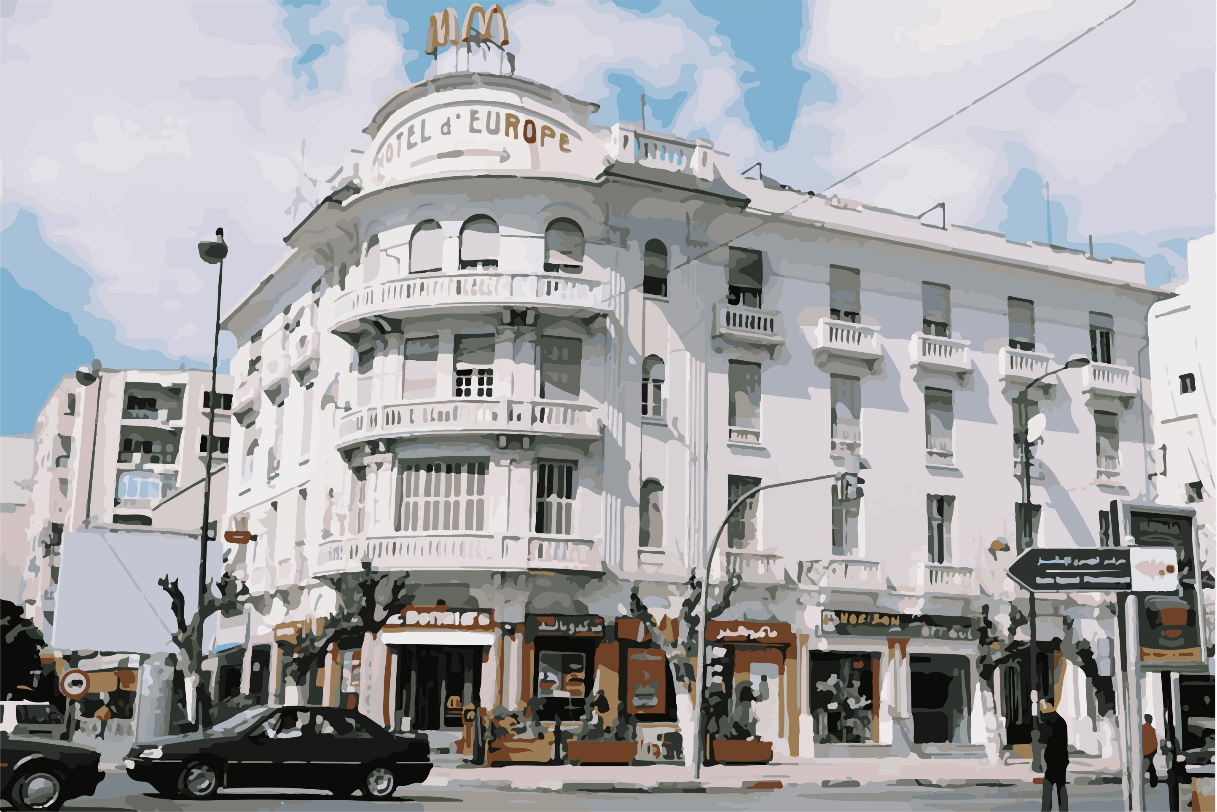



SOMMAIRE MEMOIRE TECHNIQUE
- Présentation générale
  - Description de la composition du groupement et de son organisation
  - Présentation des partenaires non membres du groupement
- Rapport du diagnostic
  - Rapport du diagnostic
    - Méthodologie de mise en œuvre
    - Rapport électrique et mécanique
    - Rapport photométrique
    - Bilan énergétique
- Note technique
  - Stratégie de maintenance et d’exploitation proposée (G2)
    - Organisation humaine mise en œuvre
    - Audit initial
    - Modalités de gestion et de mise à disposition de la base de données
    - SDAL
    - Maintenance préventive
    - Maintenance curative
    - Méthodologie de numérotation EP
    - Objectifs de performance
      - Taux de panne
      - Garantie des niveaux d’éclairement
    - Délais d’intervention
    - Modalités de gestion des Dégradations et vandalismes
      - Gestion administrative
      - Stock et délai d’approvisionnement
    - Modalités de gestion des problèmes liés au réseau©©
    - Modalités d’intervention sous astreinte

  - Stratégie de reconstruction (G4)
    - Organisation mise en œuvre
    - Présentation des investissements
      - Études
      - Programme des investissements
        - Reconstruction des luminaires
        - Reconstruction des supports
        - Reconstruction des armoires de commande
        - Reconstruction des réseaux souterrains et aériens
      - Tableau synthétique des quantités
      - Objectifs de performance
        - Performance énergétique
        - Tableaux du taux de vétusté, âge moyen
      - Fiches multicritères des matériels
    - Plan lumière
    - Développement de ville intelligente
  - Stratégie de gros entretien et de renouvellement (G3)
    - Organisation mise en œuvre
    - Présentation des travaux de renouvellement
      - Etudes
      - Programme de renouvellement
      - Tableau synthétique des quantités
      - Provision réseaux
    - Gestion administrative et financière
  - Gestion de l’énergie (G1)
    - Présentation de l’objectif de performance, en terme de réduction des consommations d’énergie
    - Gestion administrative, ajustement des abonnements
    - Report des informations des données d’énergie dans MUSE

- Note sur le pilotage de projet
  - Organisation générale de la conduite du projet
  - Plan de mesures et de vérification des objectifs
  - Modalités d’organisation et de conduite des réunions de travail
  - Modalités d’établissement et de communication des différents rapports
  - Politique de communication et de sensibilisation mise en œuvre à l’égard des usagers
  - Politique de transfert de technologie et intégration des ressources humaines de la ville de Fès
- Note sur le développement durable
  - Volet environnemental
  - Propositions liées à la réduction des nuisances aux riverains et usagers
  - Plan de l’engagement dans la vie locale
  - Partenariats universités de Fès

Chapitre I

Présentation générale
Chapitre

Sous chapitre
Ehendae perspereror re plaborehenda sectem commosto quo explit la issimagnatet ullabori odio. Litatianda ducilique ratur, te porum quam electota volore iur alitae rerspit quatur aut odic toremposanis acerae porume nam inctum et la voluptur aceritem. Fernati andio. Et ium volorro minctusti a volupti te que volor atetur rernamustet quis entem rest, cus dollignatur, occus ut lis sus re volo tem re voluptatqui doluptios magnientur as aci qui alis et que num velenda voloratur magnatio. Lut ducipsa ndignis re veliquatem re liquaes magnimin cus magnist mo blam, sit,

 | TITRE | TITRE
TITRE | Texte | Texte
TITRE | Texte | Texte
TITRE | Texte | Texte
TITRE | Texte | Texte

TITRE | TITRE | TITRE | TITRE | TITRE | TITRE
TITRE | Texte | Texte | Texte | Texte | Texte
TITRE | Texte | Texte | Texte | Texte | Texte
TITRE | Texte | Texte | Texte | Texte | Texte
TITRE | Texte | Texte | Texte | Texte | Texte

TITRE | TITRE |  | TITRE |  | TITRE | TITRE | TITRE
TITRE | 10.1000 | 10.1000 | 10.1000 | 10.1000 |  | 10.1000
TITRE | 10.1000 | 10.1000 | 10.1000 | 10.1000 |  | 10.1000
TITRE | 10.1000 | 10.1000 | 10.1000 | 10.1000 |  | 10.1000
TITRE | 10.1000 | 10.1000 | 10.1000 | 10.1000 |  | 10.1000
 |  |  |  | Totale |  | 1000000 €

Bulles

40%
D’ÉCONOMIE D’ÉNERGIE
40%
D’ÉCONOMIE D’ÉNERGIE
40%
D’ÉCONOMIE D’ÉNERGIE
10 ans
VÉTUSTÉ DU PARC ECLAIRAGE
40%
D’ÉCONOMIE D’ÉNERGIE

40%
D’ÉCONOMIE D’ÉNERGIE



